МІНІСТЕРСТВО КУЛЬТУРИ ТА СТРАТЕГІЧНИХ КОМУНІКАЦІЙ УКРАЇНИ
НАЦІОНАЛЬНА АКАДЕМІЯ ОБРАЗОТВОРЧОГО МИСТЕЦТВА
І АРХІТЕКТУРИ
КАФЕДРА ДИЗАЙНУ

«Допущено до захисту»:
Завідувач кафедри дизайну
________ Олена Тихонюк
Протокол засідання кафедри
№ ___ від «_____» 2025 р.

ЛЕВЧЕНКО САБІНА ЕДУАРДІВНА
ПОЯСНЮВАЛЬНА ЗАПИСКА ДО КВАЛІФІКАЦІЙНОЇ РОБОТИ
«Дизайн серії з шести платівок для ретроспективи українських андеграунд-гуртів 1980–1990-х рр.
“КРУТИТИ ВЕРЕМІЮ”»
зі спеціальності
022 «Дизайн»
Освітньо-професійна програма «Графічний дизайн»
Перший рівень вищої освіти (бакалавр)

Керівник:
Стадниченко Дмитро Сергійович,
старший викладач кафедри дизайну

Київ 2025
ЗМІСТ

І. АНОТАЦІЯ……………………………………………………………………….. 3
1.1. Анотація та ключові слова українською мовою……………………………… 3
1.2. Анотація та ключові слова англійською мовою………………………………. 3
ІІ. ВСТУП…………………………………………………………………………… 4
2.1. Актуальність та проблематика………………………………………………… 4
2.2. Мета кваліфікаційної роботи…………………………………………………... 4
2.3. Методологія……………………………………………………………………... 4
ІІІ. ОСНОВНА ЧАСТИНА……………………………………………………….. 6
3.1. Історичний та філософський контекст роботи………………………………... 6
3.2. Робота з аналогами……………………………………………………………... 7
3.2.1. Дизайн альбому «Жадан і Собаки “Найкращі”»…………………………… 7
3.2.2. Серія плакатів «Бринить Україна»…………………………………………... 8
3.2.3. Серія акцидентних шрифтів «Автограф Майдану»………………………... 8
3.2.4. Лейбл «KOKA Records»……………………………………………………… 8
3.3. Особливості проєктування ілюстративно–графічного оформлення обкладинок…………………………………………………………………………... 8
3.4. Розробка ілюстративно–графічного оформлення обкладинок………………. 9
3.4.1. Дослідження та розробка концепції………………………………………... 10
3.4.2. Текстова частина…………………………………………………………….. 11
3.4.3. Розробка візуалізаційних елементів та ілюстрацій……………………….. 11
IV. ВИСНОВКИ…………………………………………………………………… 13
СПИСОК ВИКОРИСТАНИХ ДЖЕРЕЛ………………………………………. 14
ДОДАТКИ………………………………………………………………………….. 16

І. АНОТАЦІЯ

1.1. Анотація та ключові слова українською мовою
Левченко Сабіна Едуардівна
Анотація. Створення візуального образу для різножанрових українських андеграунд виконавців 1980–1990-х рр. для єдиного проєкту. Серія включає у себе дизайн для різних альбомів шести відібраних гуртів, що мають єдиний візуальний стиль, але залишаються впізнаваними та несхожими одночасно. Мета проєкту — популяризація української андеграунд музики, ознайомлення сучасного слухача з її осередком, різними її представниками за допомогою переосмисленого та доповненого панк-дизайну.
Ключові слова: платівка, український андеграунд, панк, протест, музика
1.2. Анотація та ключові слова англійською мовою
Levchenko Sabina Eduardivna
“MAKING A FUSS”, design of a series of vinyl records for a retrospective of ukrainian underground bands of 1980s and 1990s.
Abstract. Creating a visual image for various Ukrainian underground artists of the 1980s and 1990s for one project. The series includes designs for different albums of six selected bands that have a single visual style, but remain recognizable and dissimilar at the same time. The goal of the project is to popularize Ukrainian underground music, familiarize the modern listener with its origin, its various representatives through a reinterpreted and supplemented punk design.
Key words: vinyl record, ukrainian underground, punk, protest, music
ІІ. ВСТУП

2.1. Актуальність та проблематика
Вже багато чого було сказано про українську народну творчість, самоідентифікацію та музику. Але не тільки традиції є частиною нашої культури, а й також маловідомі, не популяризовані та не до кінця зрозумілі суспільству явища, як андеграунд, що надихався західними виконавцями та був вільний від радянських шаблонів. Тож даний проєкт присвячений українським гуртам 1980–1990-х років, про існування яких знала невелика кількість сучасників та ще менша кількість людей знає сьогодні.
З огляду на те, що зацікавленість в українських виконавцях тільки зростає та стає актуальнішою для нашого суспільства з часом, як і експериментальна музика, тема є дуже актуальною. Обрані гурти експериментували з новими жанрами, вкладали незвичні сенси в тексти пісень та намагалися зробити нові кроки саме в українській музиці, навіть коли їх колеги свідомо обирали співати російською або англійською. Їх музика майже не має фізично випущених аналогів й збереглася лише в приватних колекціях на касетах та заслуговує на перевипуск.
2.2. Мета кваліфікаційної роботи
Створення візуального образу для платівок обраних гуртів з метою популяризації та реклами андеграунд музики, ознайомлення сучасного суспільства з її осередком.
2.3. Методологія
Дослідження для проекту «Крутити Веремію» передбачало пошук гуртів, які змогли б якнайширше розкрити різноманітність українського андеграунду в минулому. Основні методи збору інформації включали старі інтерв’ю, статті, присвячені гуртам та їх історіям, пошук слів пісень, а в деяких випадках — їх розбір на слух через недостатню кількість інформації. Дуже великою частиною дослідження є KOKA Records — лейбл звукозапису, що працював з україномовними андеграунд виконавцями у 1990-х роках. Окремо був проведений візуальний аналіз панк-напряму в графічному дизайні, а потім — його переосмислення для створення нового й сучасного образу для серії.

ІІІ. ОСНОВНА ЧАСТИНА

3.1. Історичний та філософський контекст роботи
У 1985 році був заснований гурт «Оселедець», і він є не тільки прикладом одного з перших українських андеграунд гуртів. Він є й прикладом того, наскільки сильна українська ідентичність: члени гурту були народжені на території Польщі та являлись асимільованим поколінням, але все одно принципово обрали українську мову для виконання. Одночасно з цим «Оселедець» мали намір створити щось принципово нове для української музики. Як їх описував Володимир Наконечний — «Концерт ельблонжан був культурним шоком для публіки, серед якої домінували любителі традиційної української музики, адже смаки глядачів формулювалися десятиліттями в одному напрямку. “Оселедець” вийшов з абсолютно новою пропозицією, своєрідним запереченням музичних стандартів гуртів, які грали переробки народних творів на канадську манеру.» [11]
Незважаючи на те, що гурт спочатку був не прийнятий українською діаспорою в Польщі та проіснував лише декілька років, з часом він виступав на одній сцені з легендами польського андеграунду, вдало впоравшись із популяризацією української культури та мови на території Польщі. І саме «Оселедець» поклав початок найвпливовішому україномовному лейблу «KOKA Records», створений Влодеком Наконечним та Ларисою Шост, що займався розповсюдженням україномовної музики ще з кінця 1980-х років.
«“Манірна Музика” була свіжа і новаторська, дика і спонтанна, дуже енергетична, наскрізь просякнута панковою експресією при зовсім нероковому складі інструментів. До цього була ще подвійна вишенька на торті: жіночий вокал і українська мова.» Згадує Влодек Наконечний про «Цукор – Біла Смерть». [6] «Канадсько-український естаблішмент — це нудні імпрези, старосвітське політиканство, весільний гопак-рок, вареники і гокей. А тільки на цих периферіях, де якісь — за перепрошенням — творчо натхнені люди, активні в театрі, музиці чи мистецтві, чи просто енергійні, ще не зовсім затверджені студенти, все ж таки знаходять себе — спільно чи індивідуально, свідомо чи несвідомо — перед питанням: хто я? яка мені мова найближча з природи? і т. д. Але з другого боку ми просто хотіли грати собі разом, збочуватися музично…» зазначив один з членів гурту Вапняки Під Голим Небом. [13] Бажання створювати принципово нову українську музику прослідковувалось у багатьох гуртів того часу, як і у кожного виконавця включеного до проєкту «Крутити Веремію», судячи і з текстів пісень, і з виконання, і з зазначених поглядів членів гуртів.
Завдяки «KOKA Records» у 1990-х рр. багато гуртів отримали розголосу і на території України, і закордоном (особливо у Польщі та Німеччині), та незважаючи на це, про їх музику не часто згадують. А експериментувати, знаходити щось нове, і головне, робити це з любов’ю до своєї мови — це настільки ж важливо для розвитку української культури, як і пам’ятати класичних виконавців та традиції. Тому проєкт «Крутити Веремію» нагадує про список сміливих й незвичних виконавців з яких почався українські андеграунд та експерименти з музикою.
3.2. Робота з аналогами
Було розглянуто різні аналоги проєкту «Крутити Веремію». Основними з них стали: пакування «Жадан і Собаки “Найкращі”» (іл. 5), серія плакатів «Бринить Україна» (іл. 4), серія шрифтів «Автограф Майдану» (іл. 4) та лейбл звукозапису «KOKA Records» (іл. ?), як найближчі та найкорисніші у вивченні проєкти, що мали найбільший вплив на «Крутити Веремію», окрім відомих панк-зінів Flipside та Slash.
3.2.1. Дизайн альбому «Жадан і Собаки “Найкращі”»
Дизайн проєкту створений під авторством Yurko Altruist, для двоплатівкової збірки «Найкращі» гурту Жадан і Собаки, що вийшла 24.04.2025. Візуальний стиль проєкту частково надихається панк напрямом та графіті, але має сучасний вигляд. Форма пакування створює два конверти та дозволяє вмістити дві платівки. Складається у «книжку», що має оформлення з фотографією гурту всередині. Дане пакування було корисним для дослідження осучасненого панк стилю, способів його застосування на ринку та для менш стандартизованої форми з двох конвертів.
3.2.2. Серія плакатів «Бринить Україна»
Цей проєкт є дипломною роботою Анни Кисельової, що була опублікована 08.07.24. Кожен рекламний плакат поєднує в собі обраний музичний інструмент та український орнамент, створюючи нові образи. Дизайнерка ставила перед собою задачу відтворити неповторність українського виконання на інструментах. В дипломному проєкті «Крутити Веремію» теж як образ використовуються обрані музичні інструменти, але вони об’єднуються та переплітаються з типографікою.
3.2.3. Серія акцидентних шрифтів «Автограф Майдану»
Дипломний проєкт Ольги Кисельової 2014 року, опублікований 26.04.22. Шрифти були зроблені за мотивами написів, знайдених що були знайдені біля палаток і на барикадах Революції Гідності. Ця серія не є візуальним аналогом «Крутити Веремію», але допомогла знайти енергію спротиву та протесту, якого потребував проєкт.
3.2.4. Лейбл «KOKA Records»
«KOKA Records» — український незалежний лейбл звукозапису, створений у Польщі в 1989 році студентами україністики Володимиром (Влодеком) Наконечним та Ларисою Шост, розшифровується як «Концерн Какаду». Принципово випускав тільки україномовну андеграунд музику та мав найбільший вплив у її популяризації в 1990-х роках. Завдяки вивченню «KOKA Records» виникла ідея «Крутити Веремію» та лейблу звукозапису «Рокіт», що є замовником проєкту. «Рокіт» позиціонується як один з можливих філософських наступників «KOKA Records», як лейбл, що підтримує україномовних андеграунд виконавців як минулого, так і майбутнього.
3.3. Особливості проєктування ілюстративно–графічного оформлення артбуку
Проєкт складається з дизайну шести пакувань та восьми етикеток грамплатівок (кожна з яких має варіацію сторони А та B). Були обрані виконавці: пост-панк гурт з Ельблонгу «Оселедець», платівка включає всі збережені записи з їх концертів протягом 1986–1987 рр.; етноготичний гурт «Цукор – Біла Смерть» та їх збірка «Манірна Музика»; рок-гурт «Баніта Байда» з різножанровими піснями в їх єдиному альбомі «…і Парочка Птахів»; багатожанровий гурт «Фоа-Хока» та їх перший виданий за кордоном альбом «Музика Без Хазяїна»; фолк-ембієнт гурт кінця 1990-х «Вежа Хмар» та їх двоплатівковий альбом «Плач»; багатожанровий «Вапняки Під Голим Небом» з Торонто та їх однойменний, двоплатівковий альбом. Варто зазначити, що всі гурти вважались або одними з першовідкривачів свого жанру в українській музиці, або експериментували зі своєю музикою в інших планах (напр. «Фоа Хока», що використовували звуки пральної машини в своєму першому альбомі та записували біти на дитячому синтезаторі для «Музика Без Хазяїна»).
Так як два гурти з обраних шести мають альбоми, що не помістились би на одну платівку, була обрана універсальна конструкція з двома конвертами. Таке пакування зручне для одно- та двоплатівкових альбомів і дає більше можливостей для візуального вирішення проєкту. Особливості роботи над проєктом включають у себе опрацювання усіх сторін пакування та їх гармонійне поєднання в одне ціле, створення єдиного стилю для всієї серії, але таким чином, щоб кожен з виконавців виглядав індивідуально.
Формат пакування — 62,9*64,6 cм, для горизонтального та вертикального згинів відведено 5 мм та 2 мм відповідно з урахуванням розмірів двоплатівкових альбомів та плотності паперу, для склеюючих елементів —2 мм. Так як подібного розміру друк неможливий без великого тиражу, для презентаційних макетів був використаний друк на оракалі, що потім був приклеєний до паперу.
3.4. Розробка ілюстративно–графічного оформлення артбуку
Розробка оформлення пакувань та візуального стилю почалась з дослідження аналогів та переосмислення панк-напряму в дизайні. Для серії був розроблений порізаний візуальний стиль, що прослідковується у всьому проєкті, від інструментів на обкладинках до логотипу та етикеток платівок. У дизайнах пакувань відсутні гладкі та круглі елементи, замість них — ніби вирізані з паперу форми. На обкладинці кожного альбому як образ, був обраний інструмент, що переплітається з типографікою та продовжується звуковими хвилями на всі сторони пакування. Список гуртів та відповідних до них інструментів: «Оселедець» – бас-гітара, «Цукор – Біла Смерть» – фортепіано, «Баніта Байда» – барабани, «Фоа Хока» – синтезатор, «Вежа Хмар» – тамбурин, «Вапняки Під Голим Небом» – скрипка.
3.4.1. Дослідження та розробка концепції
Назва серії «Крутити Веремію» була обрана як символ протесту, чисте українське вираження (що означає галасувати, вередувати, здіймати колотнечу), яке підтримує настрій проєкту і також співзвучне із концепцією обертання грамплатівки. Замовник — фірма звукозапису, що спеціалізується на україномовних андеграунд гуртах — має назву «Рокіт», як гучний, розкотистий звук, ніби грім, гуркіт чи потужні хвилі. Логотип складається з назви «Рокіт» та меншого надпису «фірма звукозапису», метаморфози акустичної системи (колонки) та гучномовця, що підкреслює філософію фірми. Світла та темна версії логотипу й знакової форми трошки видозмінюються для кращого впізнавання образу колонки й гучномовця. Знакова форма складається лише з колонки та гучномовця. Слоган не був використаний у серії «Крутити Веремію», але все одно був розроблений для глибшої ідеї бренду та можливого майбутнього використання: «Свобода має лунати гучно!»
Пакування має форму квадрату у несклеєному вигляді, який ділиться на чотири частини — обкладинку, зворотню сторону обкладинки та внутрішній розгорт з двох квадратів. Візуальне наповнення має таку структуру: обкладинка складається з візуального образу з назви гурту та інструменту; зворотня сторона обкладинки містить фото гурту та його опис чи, іноді, історію; ліва частина внутрішнього розгорту обов’язково включає у себе назви пісень на першій стороні платівки (у випадку з «Вежа Хмар» та «Вапняки Під Голим Небом» — назви пісень на обох сторонах першої платівки) та, в залежності від гурту, може включати фотографії та тексти пісень; права частина внутрішнього розгорту має той самий склад що і права, але з піснями на другій стороні платівки, або двома сторонами другої платівки для відповідних гуртів.
3.4.2. Текстова частина
Одним з найважливіших елементів пакування є типографічне оформлення. Для проєкту був розроблений акцидентний шрифт «Веремія», що привертає всю увагу на себе на обкладинках та являється головним акцентом. Також, він використовується для назв альбомів та позначення сторін платівки чи номеру платівки в залежності від гурту. «Веремія» був розроблений як імітація вирізаних з паперу літер та підтримує стилізацію проекту. На етикетках грамплатівки назви гуртів дещо видозмінюються, складаються у майже прямокутні форми та читаються за напрямом обертання платівки.
Як набірний шрифт для текстів та назв пісень був використаний Kyiv Machine, авторства Lukas Krakora [4], що був опублікований 22.03.23 та є безкоштовним для некомерційного використання. Він використовується з метою імітувати друкарську машинку. Як один з елементів, позичених з панк-дизайну, плашки тексту не вирівнюється по сітці та навмисно зміщуються зі свого місця чи змінюють кут.
Чотири з обкладинок мають тексти пісень всередині. Дві з них мають велике типографічне наповнення, інші два середнє, так як не всі тексти пісень присутні. А пакування «Цукор — Біла Смерть» та «Вапняки під Голим Небом» не мають текстів пісень, лише назви на кожній зі сторін платівок. Таке рішення дозволило урізноманітніти візуальний образ та композицію пакувань.
3.4.3. Розробка візуалізаційних елементів та ілюстрацій
З самого початку та кінця у проєкті як основний прийом використовувалась імітація вирізання з паперу: всі кола — замінені на асиметричні багатокутники, під наборним текстом присутні ніби неохайні плашки, інструменти дуже спрощені візуально та навмисно нерівні, та все це підтримується шрифтом «Веремія». Назви гуртів перегортаються, займають весь простір, та ніби зливаються з інструментами. Так само з ними перетинаються товсті, ламані лінії — звукові хвилі — що розповсюджуються на всю обкладинку, в тому числі й на її внутрішню сторону. Вони мають унікальний настрій та повторюють форму, притаманну для кожного інструменту.
Окремої уваги варти етикетки для платівок, у них застосовано два цікавих прийоми: друк імітує різаний багатокутник замість кола, підтримуючи загальну стилістику; текст розташований за прямокутною композицією, подібною до назви на обкладинці. Але відрізняється від пакування тим, що обертається разом з платівкою (іноді навіть по складах, як вап-ня-ки (іл. 14). Логотип, технічна інформація та назва альбому теж крутяться.
Фотографії гуртів теж були запозичені та використані у проєкті (іл. 6–12). Вони були оброблені таким чином, щоб підходити під кольорову гаму кожного пакування. Як і плашки з текстом, фотографії навмисно не вирівнюються.

IV. ВИСНОВКИ

Дослідження української культури та історії з усіх її боків було й завжди буде об’єктом зацікавленності нашого суспільства з огляду на те, як багато інформації було навмисно знищено чи втрачено. Тому маловідома та слабо досліджена музика 1980–1990-х рр. із незвичними текстами, але такими влучними темами, має великий потенціал зацікавити сучасних молодих слухачів і таких самих виконавців-експериментаторів за допомогою перевипуску та створення дизайну «їх мовою».
Візуальні рішення у проєкті та елементи панк-естетики допомагають глядачам зануритись у атмосферу української андеграунд сцени 1980-х та 1990-х років. Одночасно з цим, обрані дизайнерські рішення та експерименти з типографікою надають проекту сучасний вигляд, а не копіюють візуальні прийоми та техніки тодішнього руху. Попереднє дослідження діяльності українських андеграунд виконавців 1980–1990-х рр., панк-зінів та аналогічних проєктів, дозволило визначити найдоцільніший спосіб комунікації з глядачем.
В результаті було створено серію пакувань для платівок «Крутити Веремію», в якій всі гурти мають різні жанри, настрій, виконання та незважаючи на це, складаються у єдиний, впізнаваний за візуальним стилем проєкт, що підтримує філософію сучасників та неодмінно приверне увагу нових слухачів.
СПИСОК ВИКОРИСТАНИХ ДЖЕРЕЛ

- Discogs URL: https://www.discogs.com [Електронний ресурс] — дата звернення: 25.07.24.
- Slash 1977–1980 р. Internet Archive URL: https://archive.org/details/slash_circulation_zero/page/n155/mode/2up [Електронний ресурс] — дата звернення: 25.07.24.
- Typewriter fonts. URL: https://www.typewriterfonts.net/ [Електронний ресурс] — Дата звернення 10.07.24.
- Вежа Хмар. URL: http://vezha.de/mp.html [Електронний ресурс] — дата звернення: 21.09.24.
- Влад Яковлєв: «“Цукор — Біла Смерть”: родоначальники української готики». URL: https://slukh.media/texts/tsukor-bila-smert/ [Електронний ресурс] — Дата публікації 24.05.23 (дата звернення: 17.08.24).
- Олександр Клочков: «Як український андеграунд захоплював Польщу». Амнезія URL: https://amnesia.in.ua/koka-records [Електронний ресурс] — Дата публікації 18.01.19 (дата звернення 16.07.24).
- Павло Лоза: «Альтернатива, панк-рок і традиція». Наше Слово
URL: https://nasze-slowo.pl/alternativa-pank-rok-i-traditsiya/ [Електронний ресурс] — Дата публікації 19.02.17 (дата звернення: 26.07.24).
- Патрик Закшевський: «Ми втрачали голову від української музики». Culture.Pl URL: https://culture.pl/ua/stattia/volodymyr-nakonechnyy-my-vtrachaly-holovu-vid-ukrayinskoyi-muzyky [Електронний ресурс] — Дата публікації 26.09.22 (дата звернення 15.07.24).
- Фанзін «Відрижка» ч. 8, 1992 р.: «Інтервйо з канадолями». Diasporiana URL: https://diasporiana.org.ua/periodika/11553-vidrizhka-1992-ch-8/ [Електронний ресурс] — Дата звернення 20.10.24.
- «Вапняки Під Голим Небом» Bandcamp https://adrianivakhiv.bandcamp.com/album/stalagmite-under-a-naked-sky-2020-edition — Дата звернення 25.08.24
ДОДАТКИ

Іл. 1. Фрагменти панк-зіну Slash том. 1, ч. 6, ст. 16-17, 1977 р.

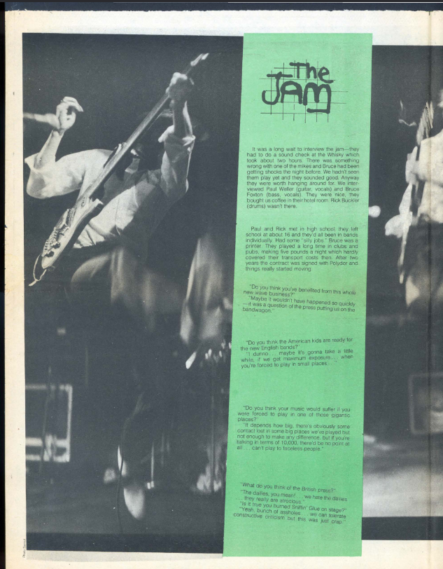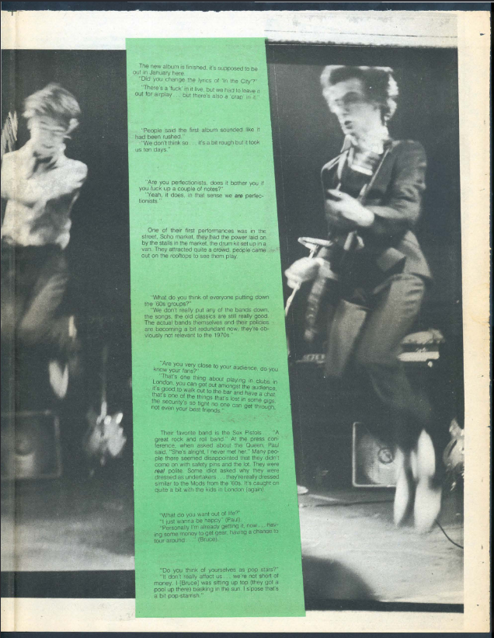

Іл. 2. Фрагменти панк-зіну Flipside ч. 49, 1986 р.: «Canada Scene Report».
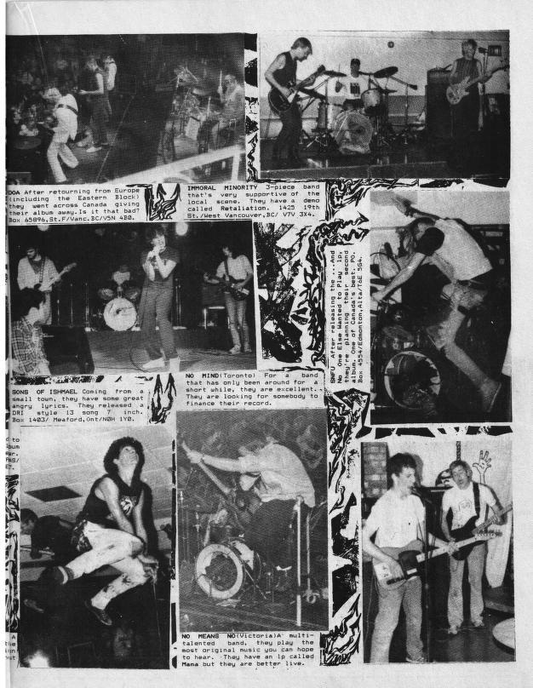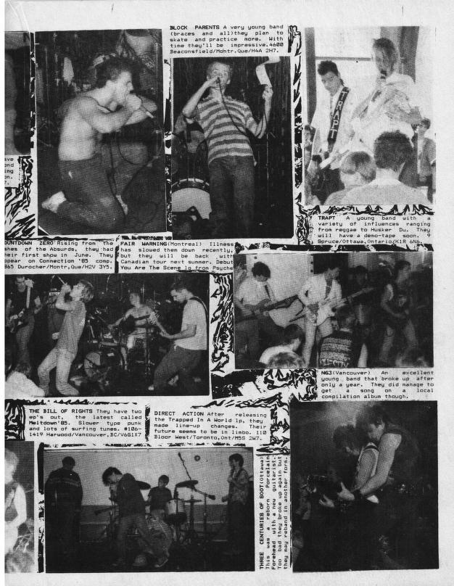

Іл. 3. Дипломний проєкт «Автограф Майдану» автор Ольга Кисельова. URL: https://www.instagram.com/p/Ccza0ZuLDS3/ [Електронний ресурс] — Дата публікації 26.04.22 (дата звернення: 16.08.24).
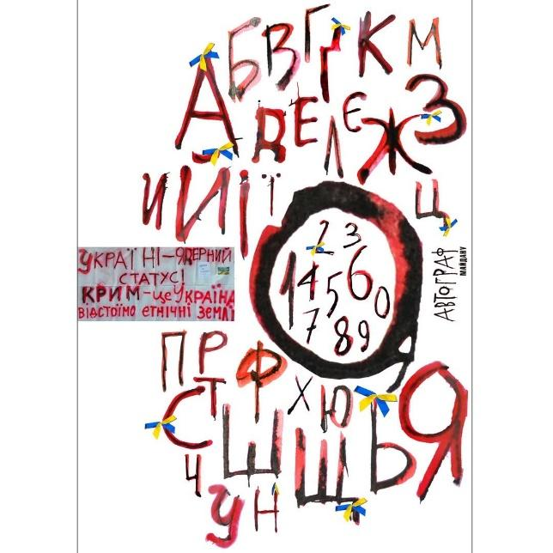
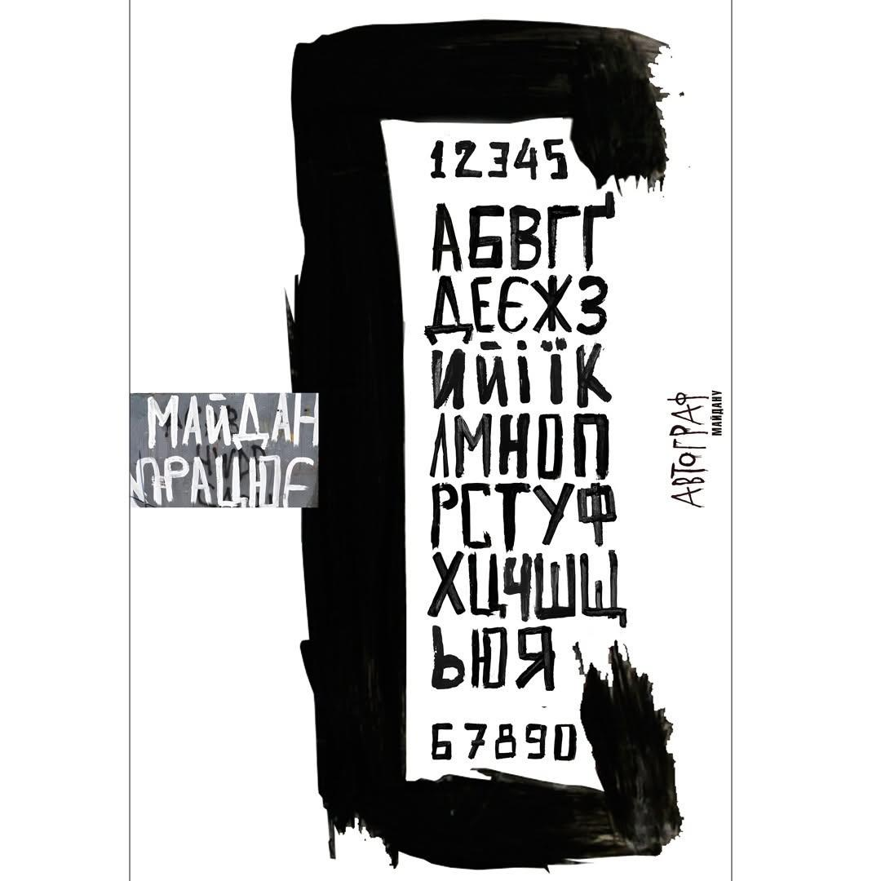

Іл. 4. Дипломний проєкт «Бринить Україна» автор Анна Кисельова
URL: https://www.instagram.com/p/C9Jp8P6AKUY/?img_index=1&igsh=N3o0b20za2Vjcjhv [Електронний ресурс] — Дата публікації 08.07.24 (дата звернення: 10.09.2024).
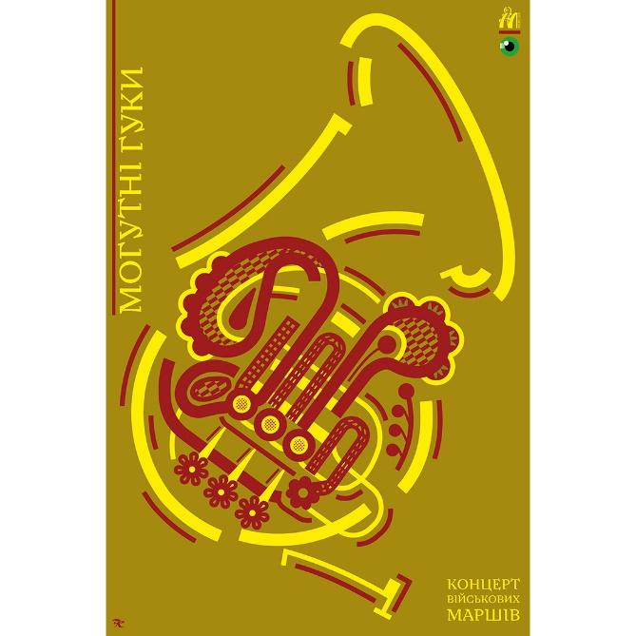
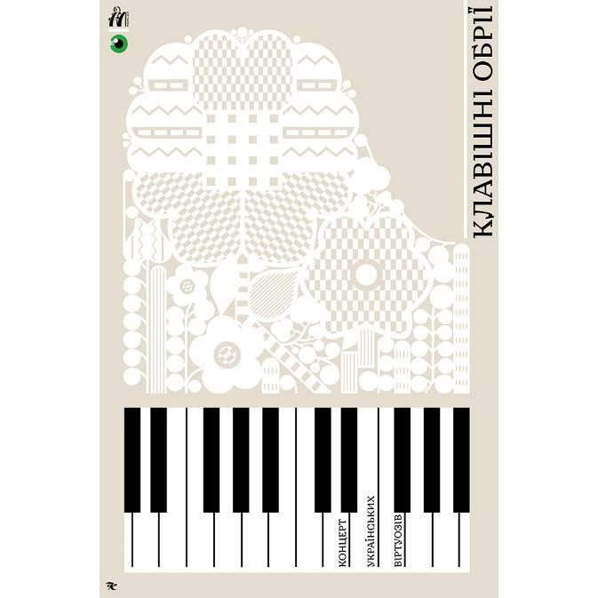

Іл. 5. «Жадан і Собаки “Найкращі”» автор Yurko Altruist. Behance URL: https://www.behance.net/gallery/224670487/zhadan-sobaki-najkra [Електронний ресурс] — Дата публікації 28.04.25 (дата звернення: 29.04.25).
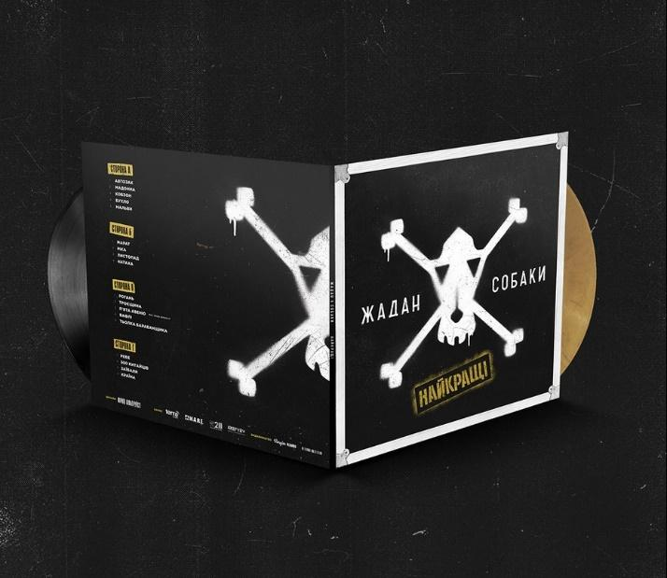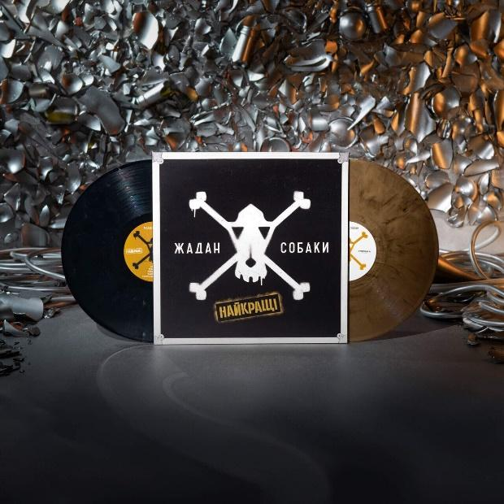

Іл. 6. «Фото з архіву Володимира Наконечного, гурт “Фоа Хока”» Олександр Клочков: «Як український андеграунд захоплював Польщу». Амнезія URL: https://amnesia.in.ua/koka-records [Електронний ресурс] — Дата публікації 18.01.19 (дата звернення 16.07.24).
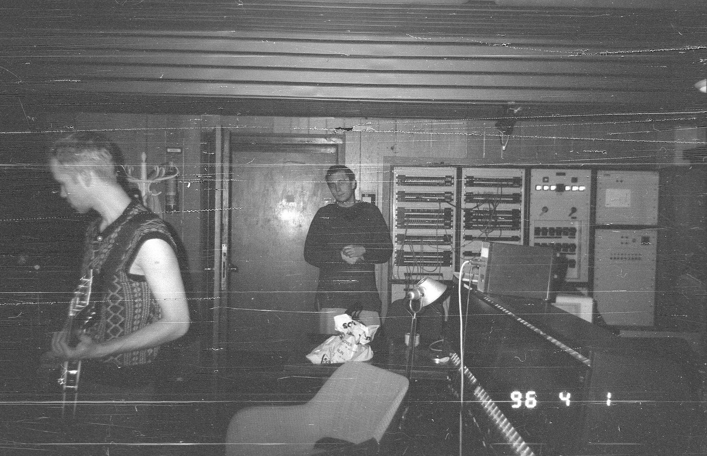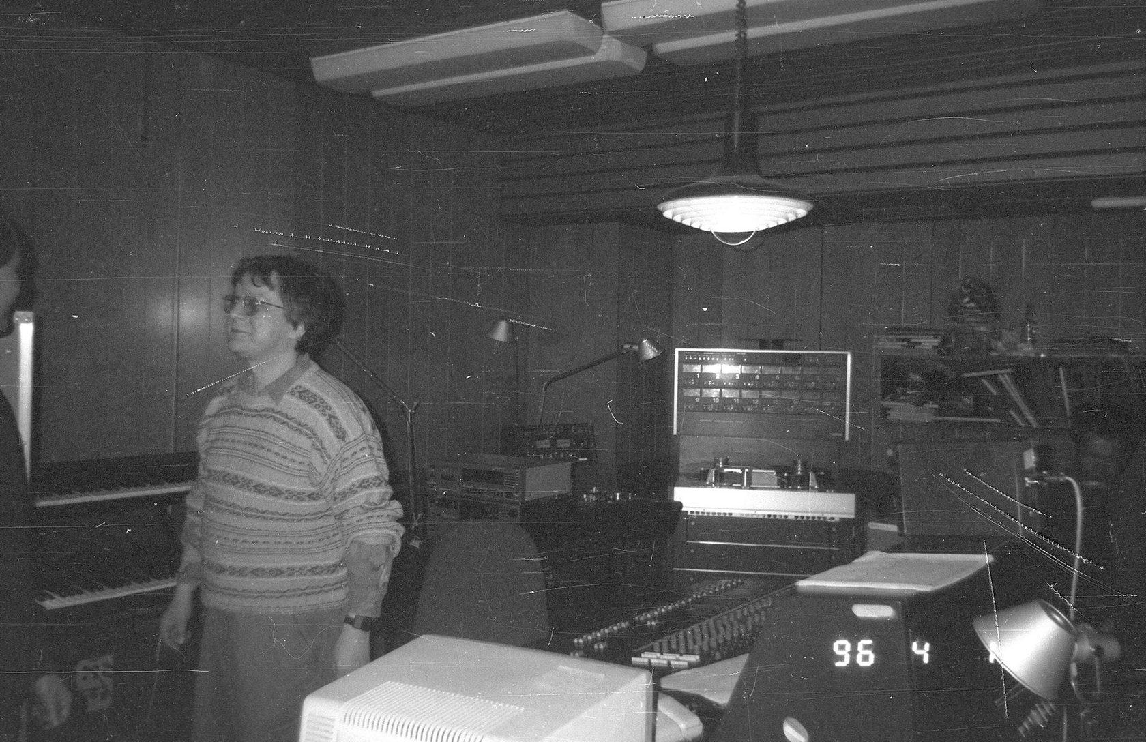

Іл. 7. «“Оселедець” , клуб “Riviera-Remont” у Варшаві, 1986 р., фото з архіву Володимира Наконечного» Патрик Закшевський: «Ми втрачали голову від української музики». Culture.Pl URL: https://culture.pl/ua/stattia/volodymyr-nakonechnyy-my-vtrachaly-holovu-vid-ukrayinskoyi-muzyky [Електронний ресурс] — Дата публікації 26.09.22 (дата звернення 15.07.24).
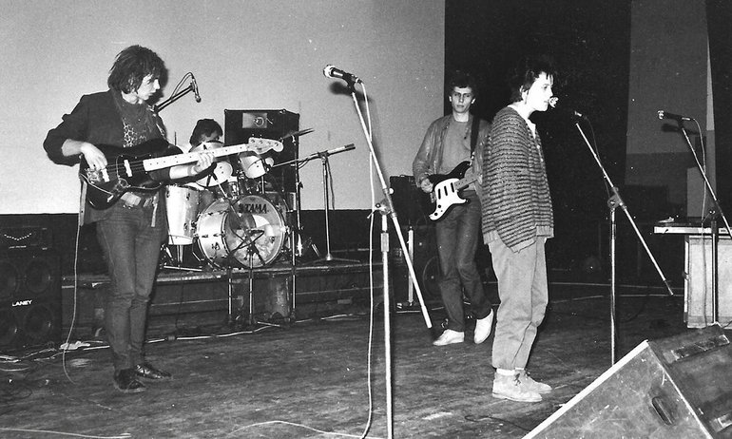
Іл. 8. «“Оселедець”, Ольштин, 1986 р., фото з архіву Володимира Наконечного» Патрик Закшевський: «Ми втрачали голову від української музики». Culture.Pl URL: https://culture.pl/ua/stattia/volodymyr-nakonechnyy-my-vtrachaly-holovu-vid-ukrayinskoyi-muzyky [Електронний ресурс] — Дата публікації 26.09.22 (дата звернення 15.07.24).
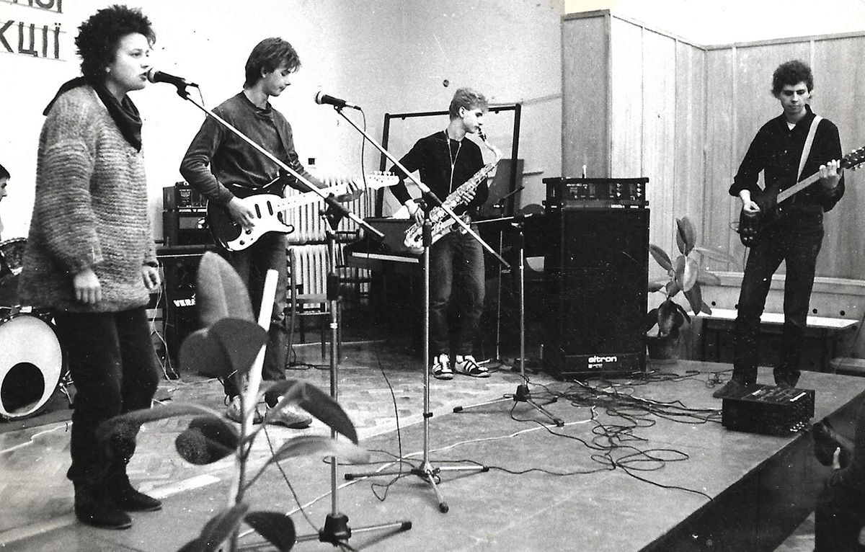
Іл. 9. Фотографії гурту «Цукор - Біла Смерть» автори: Владислав Уразовський, Іван Москаленко, Дмитро Следюк. Влад Яковлєв: «“Цукор — Біла Смерть”: родоначальники української готики». URL: https://slukh.media/texts/tsukor-bila-smert/ [Електронний ресурс] — Дата публікації 24.05.23 (дата звернення: 17.08.24).
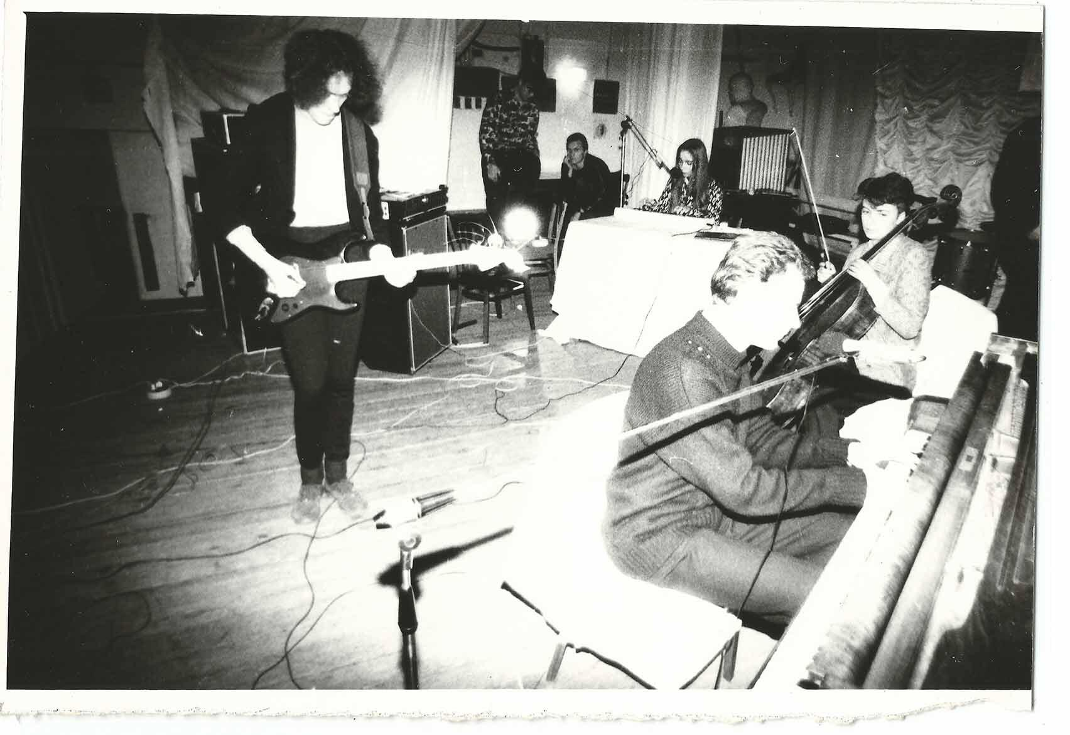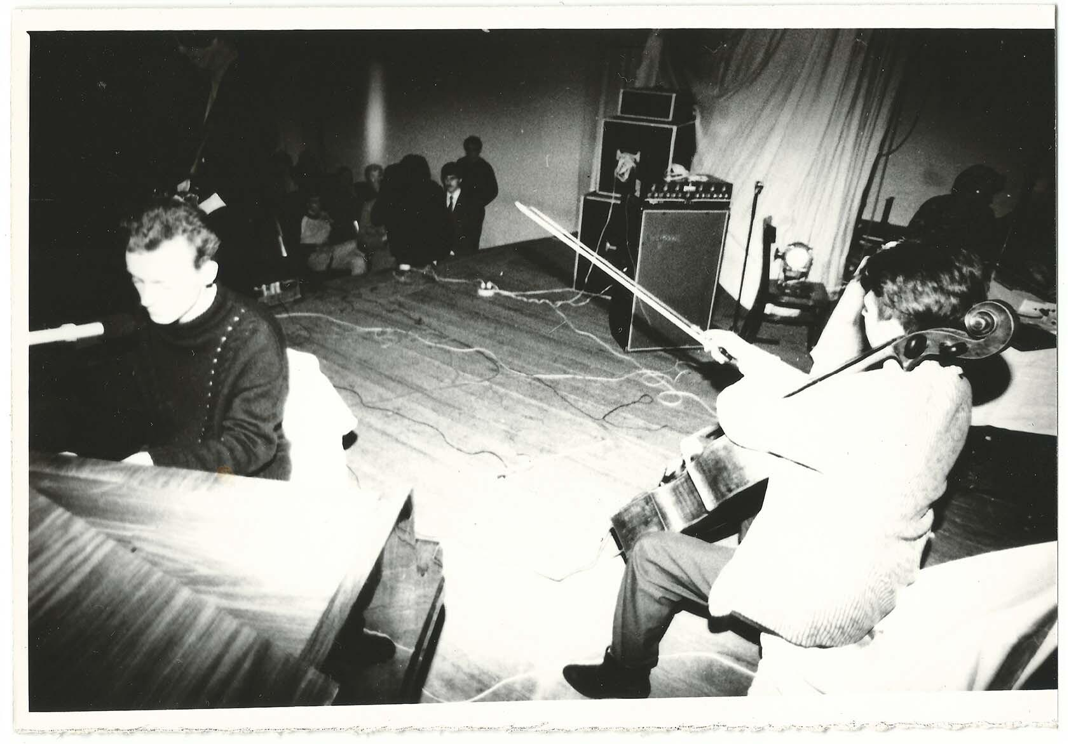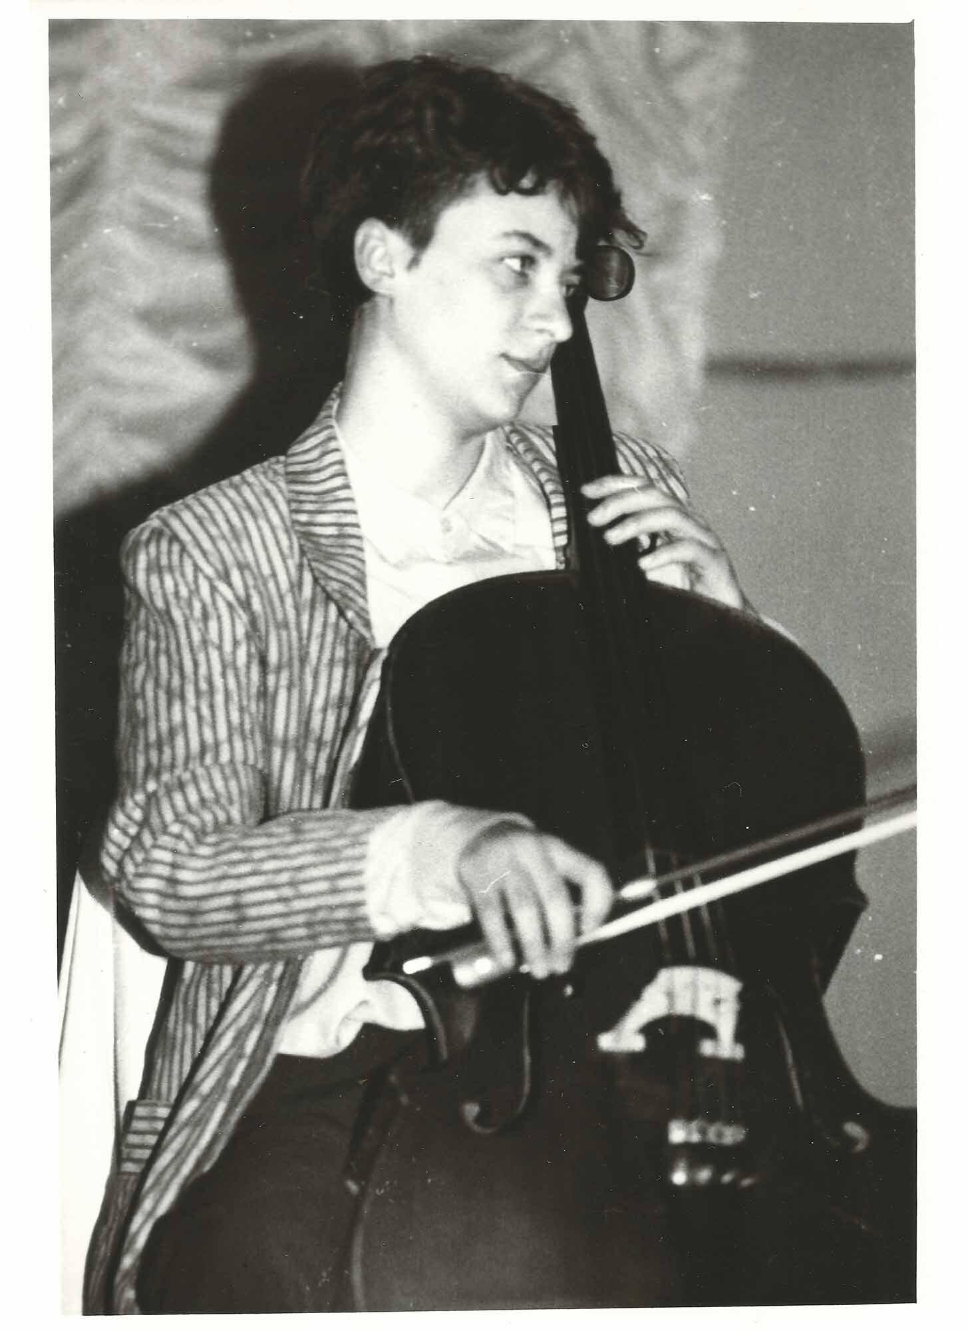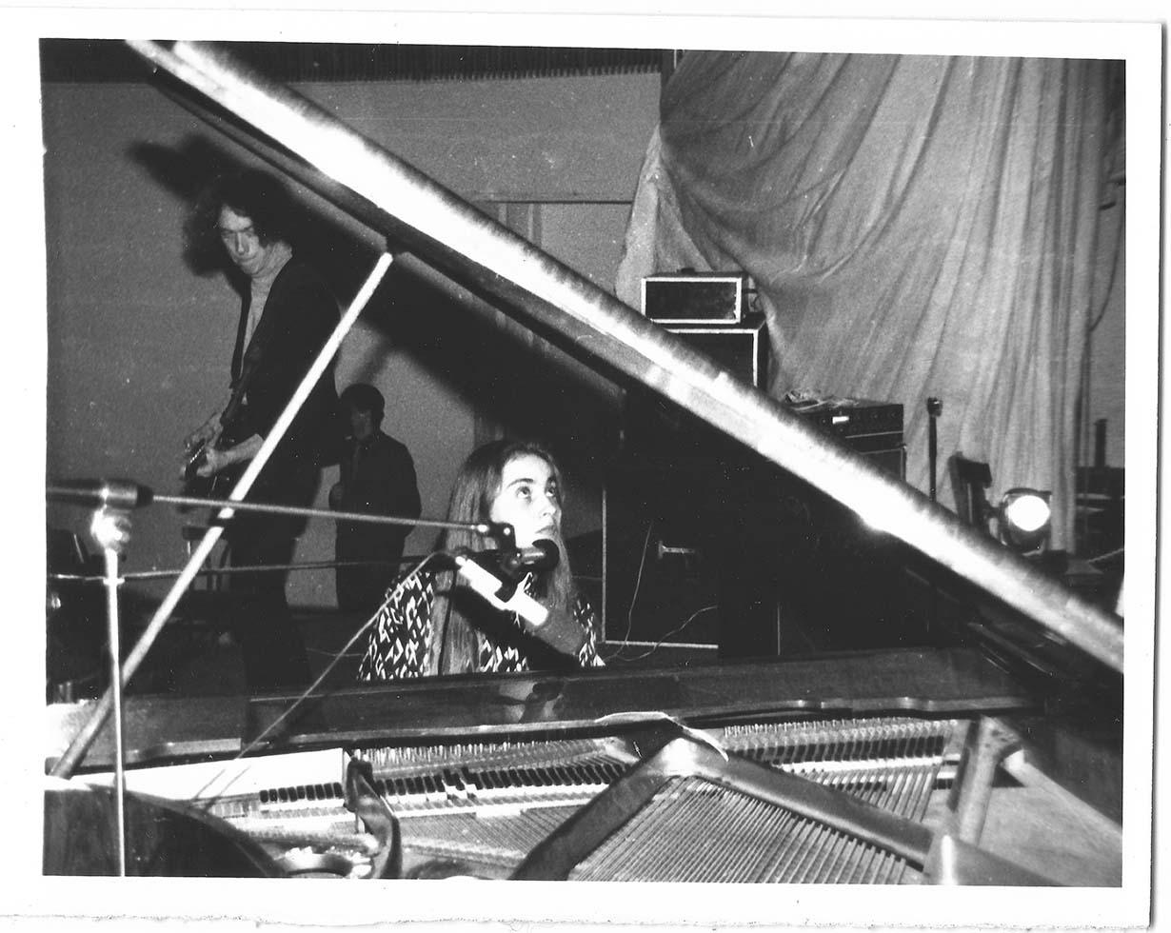

Іл. 10. Фотографії з відеоролику — предмет конкурсу O.W.L Open World Learning з нагоди 125-річчя перших українських поселень в Канаді, автор: Камінська Анастасія. Youtube URL: https://www.youtube.com/watch?v=So1dPJnPP1I [Електронний ресурс] — Дата публікації 01.03.17 (дата звернення 15.07.24).
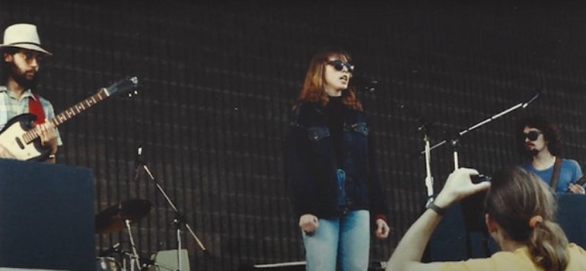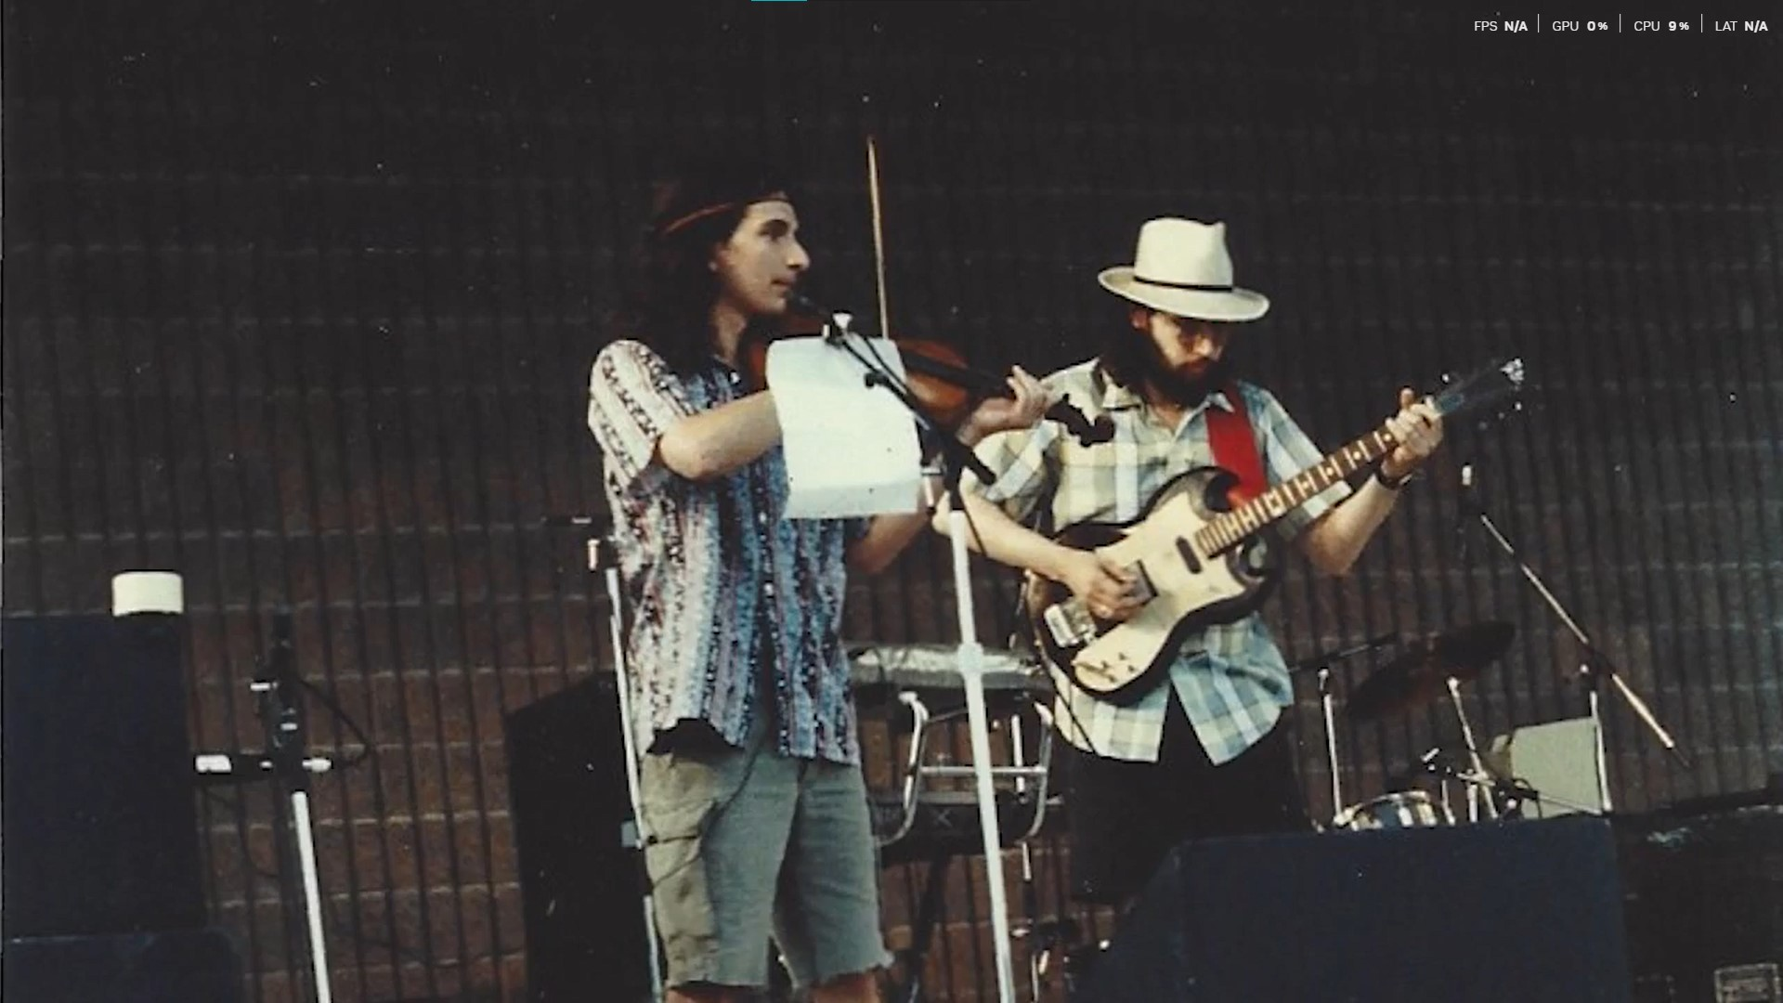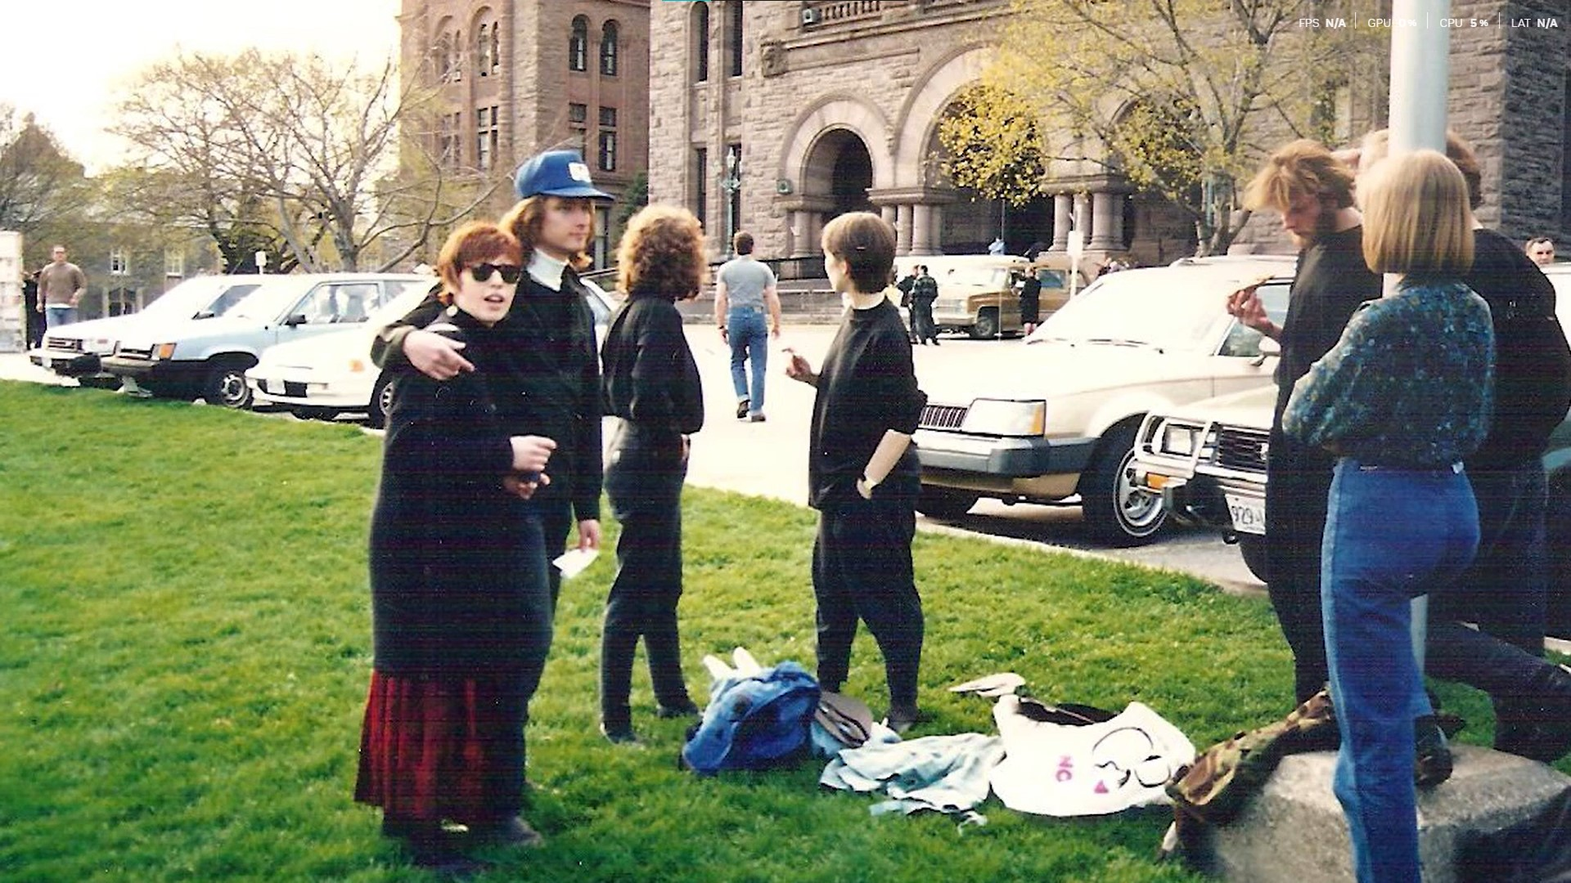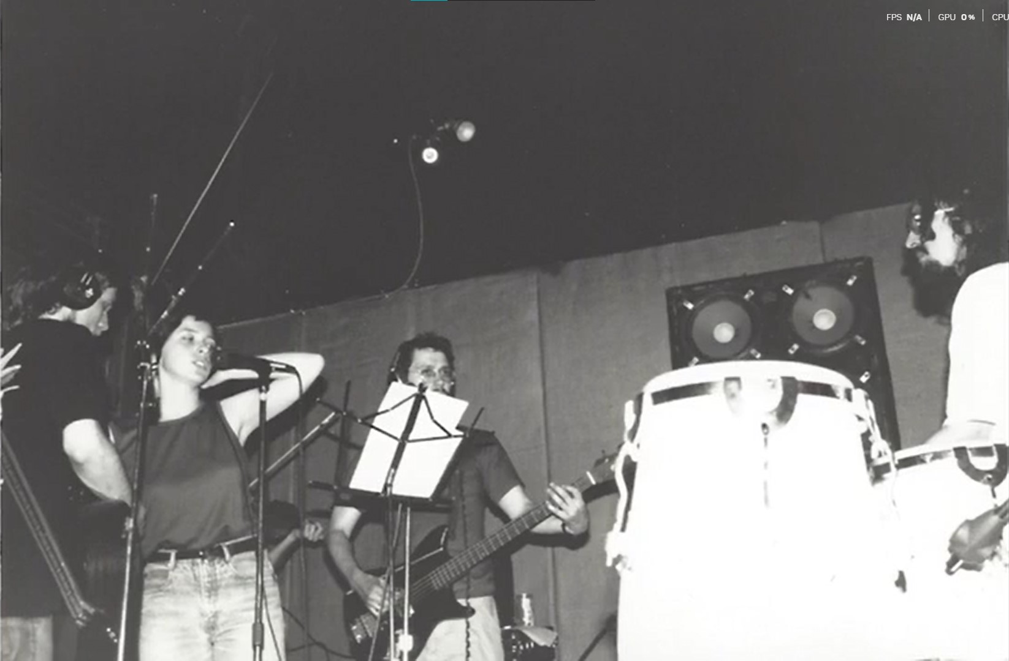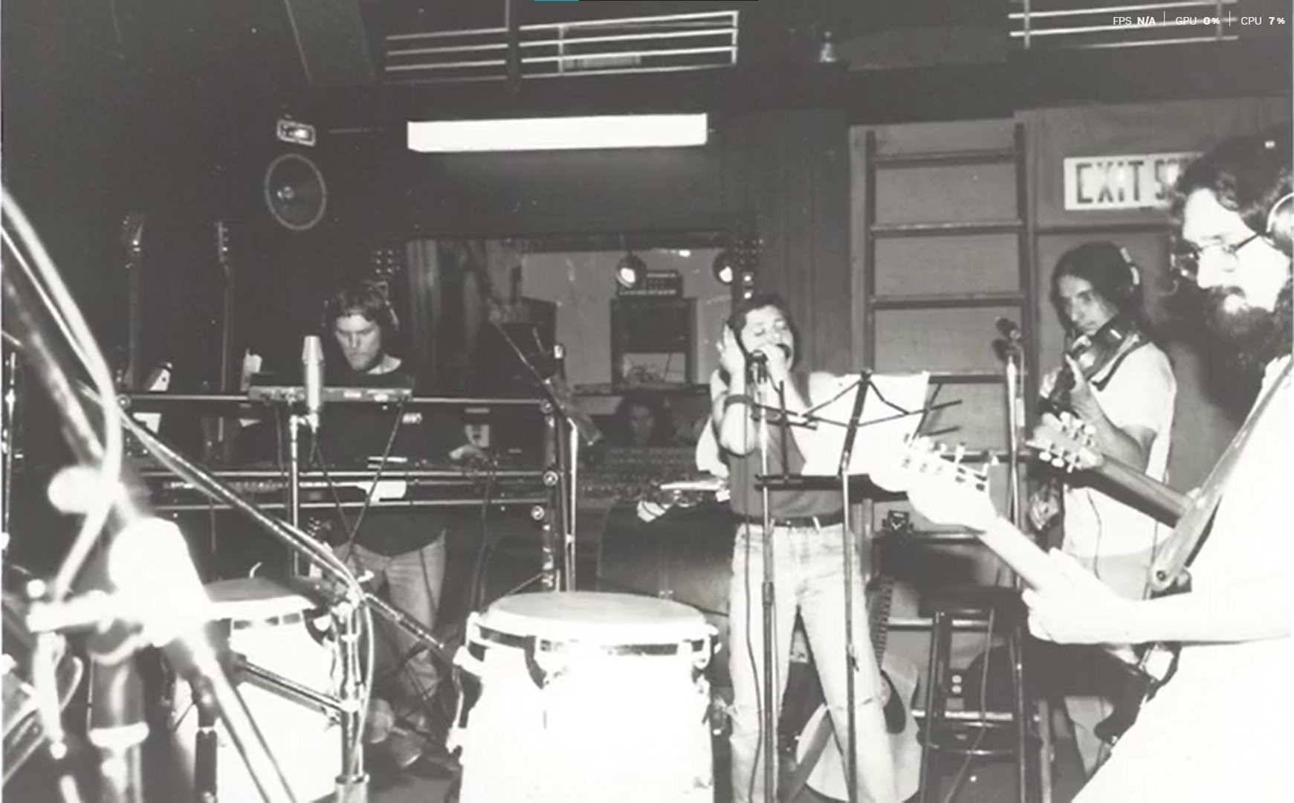

Іл. 11. Фотографія «Вежа Хмар» URL: https://www.discogs.com/artist/923967-%D0%92%D0%B5%D0%B6%D0%B0-%D0%A5%D0%BC%D0%B0%D1%80 [Електронний ресурс] — Дата звернення 15.07.24.
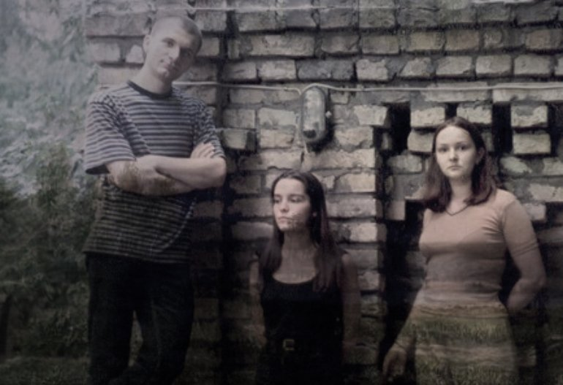

Іл. 12. Фотографії «Баніта Байда» URL:
https://www.last.fm/music/%D0%91%D0%B0%D0%BD%D0%B8%D1%82%D0%B0+%D0%91%D0%B0%D0%B9%D0%B4%D0%B0
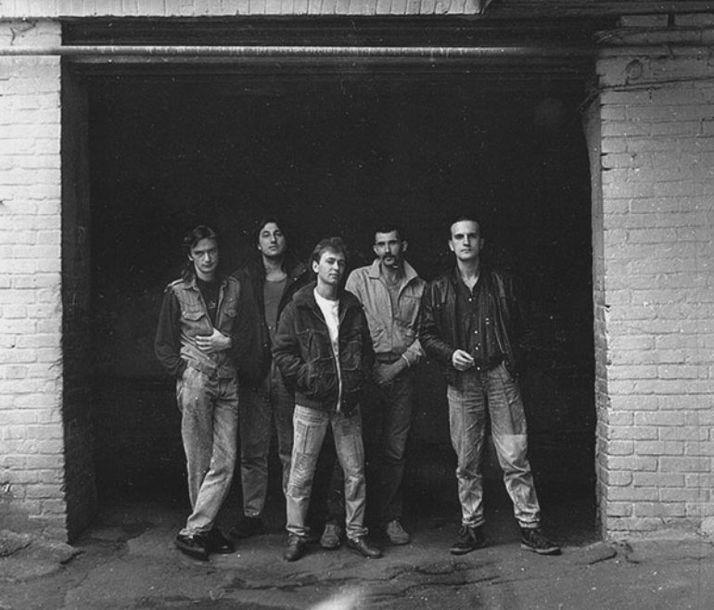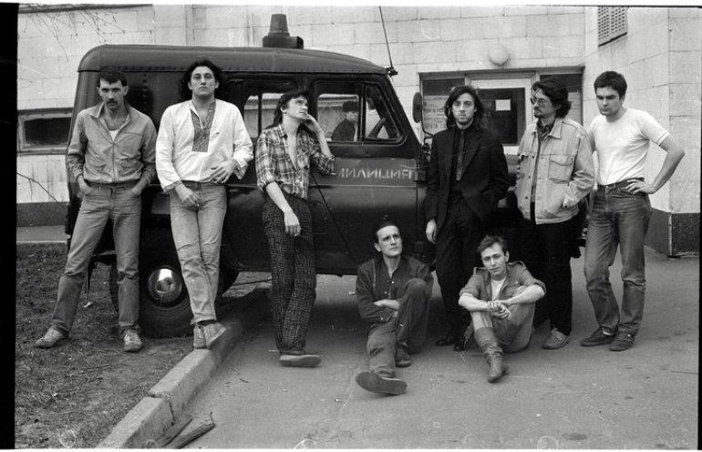

Іл. 13. Фрагмети дипломного проєкту «Крутити Веремію» автор:
Левченко Сабіна, куратор: Стадниченко Дмитро Сергійович, 2025 р.
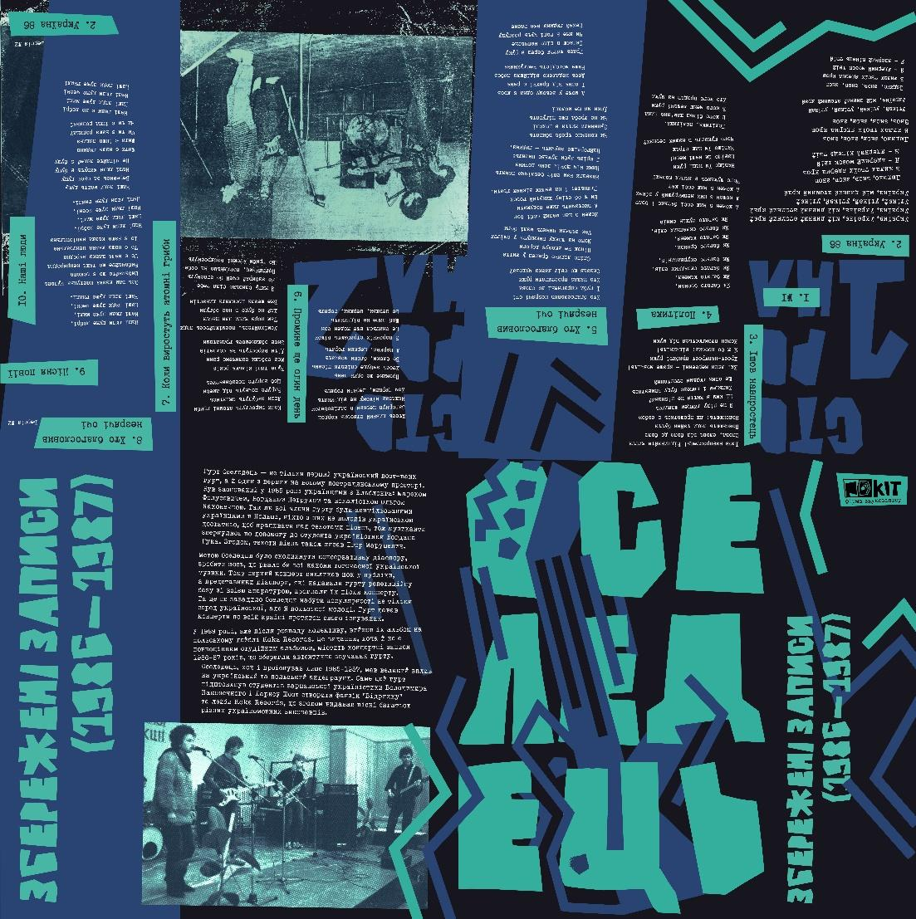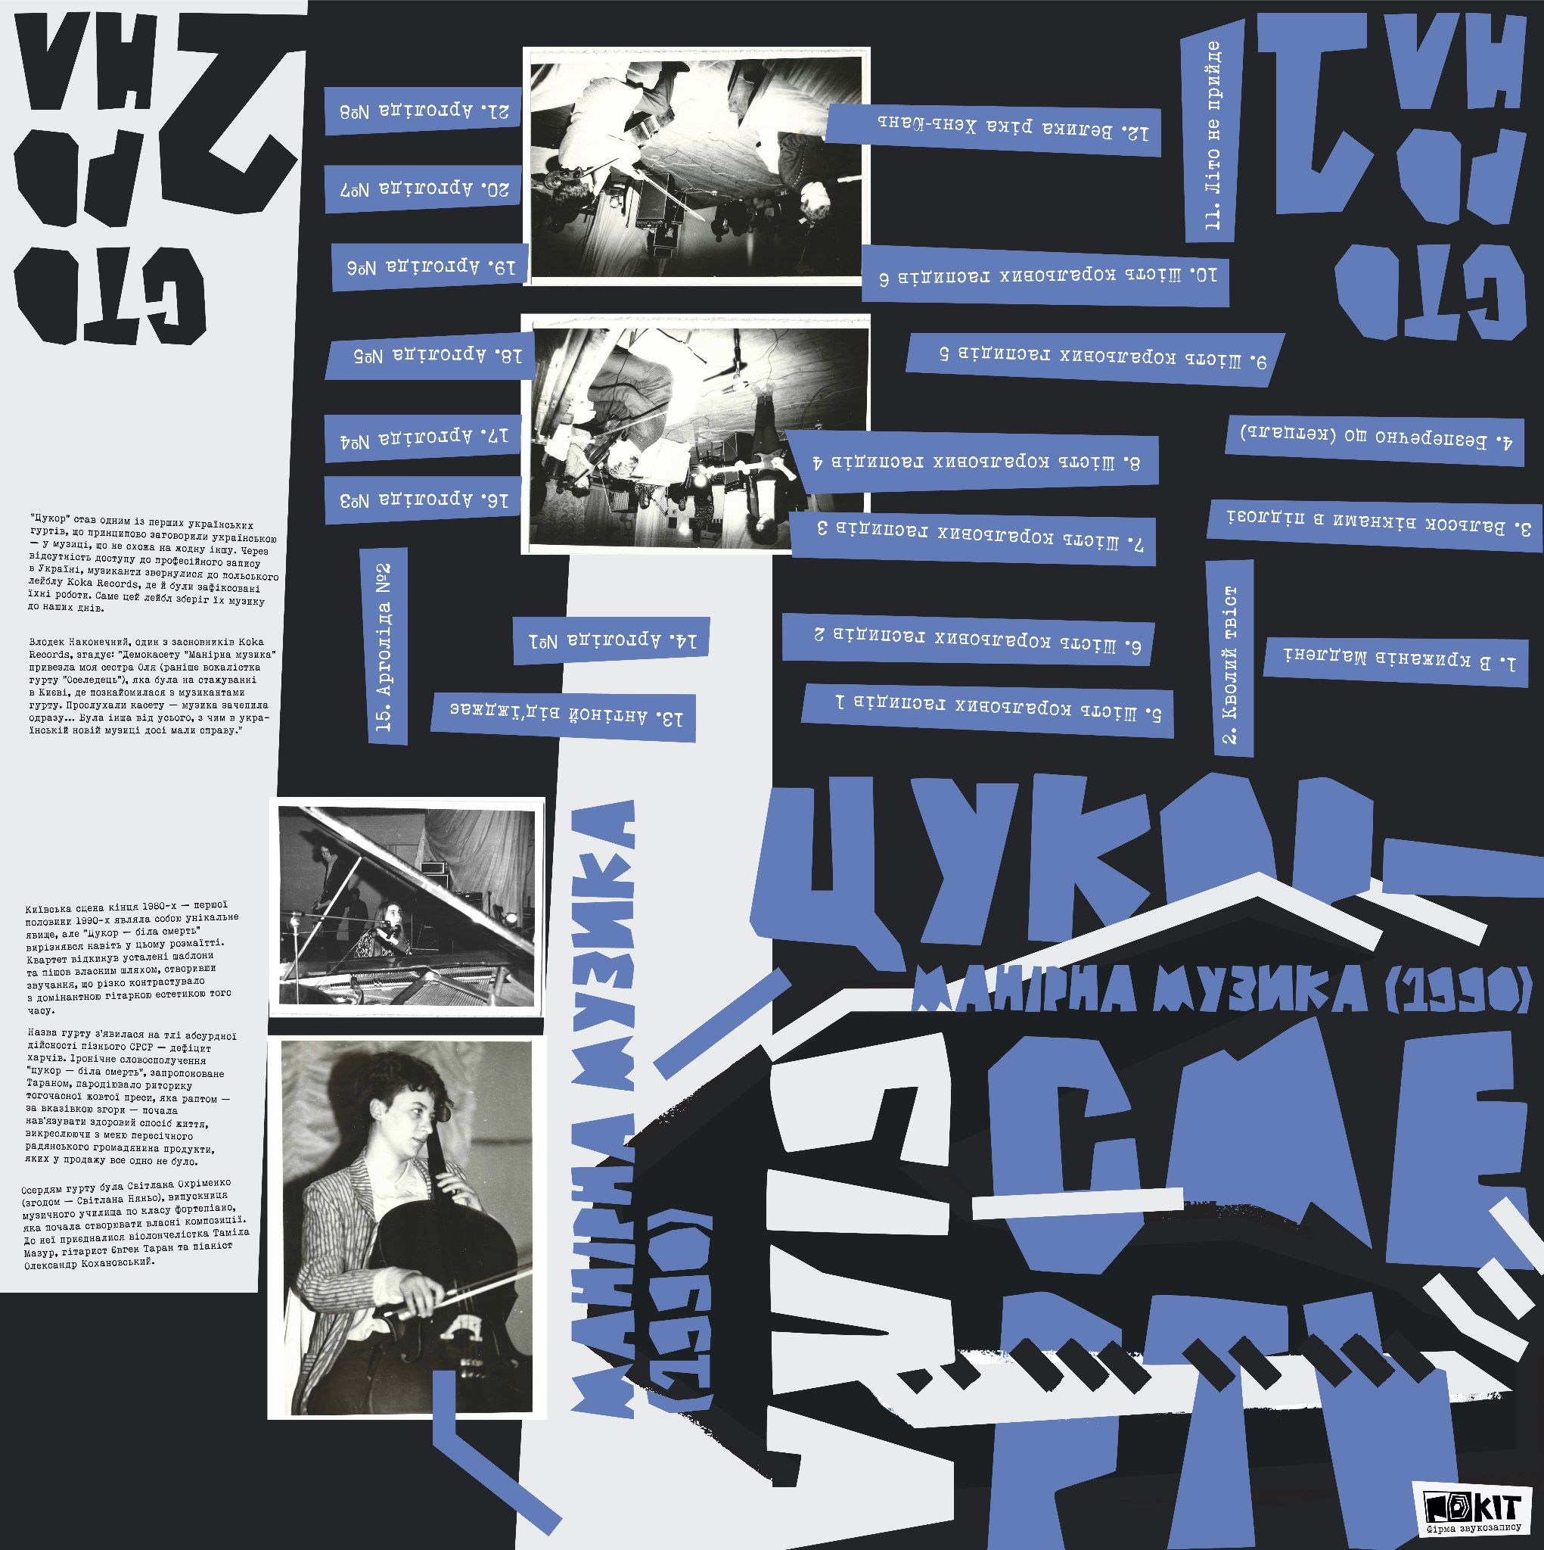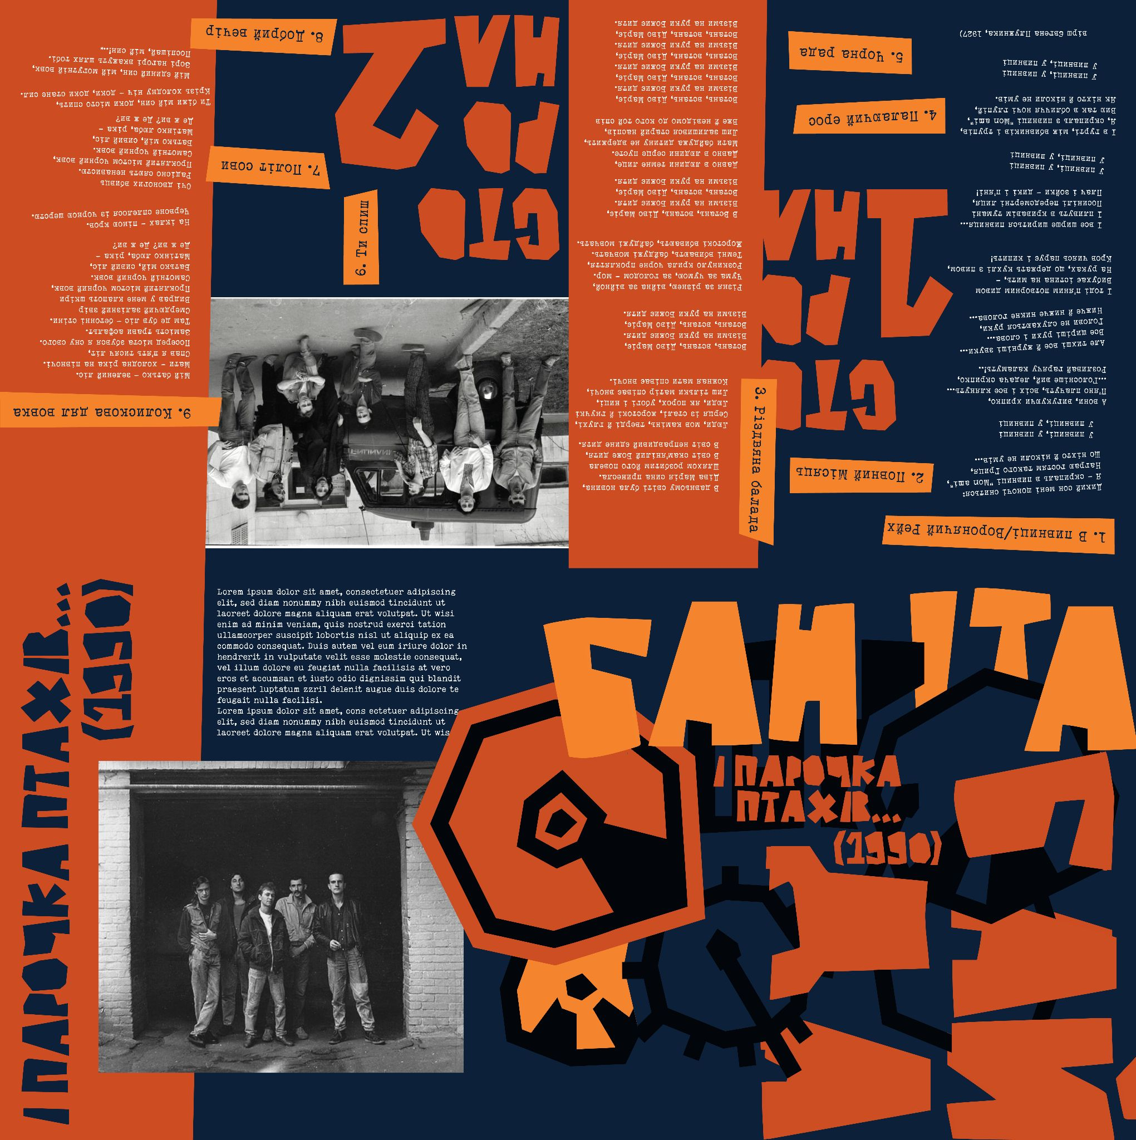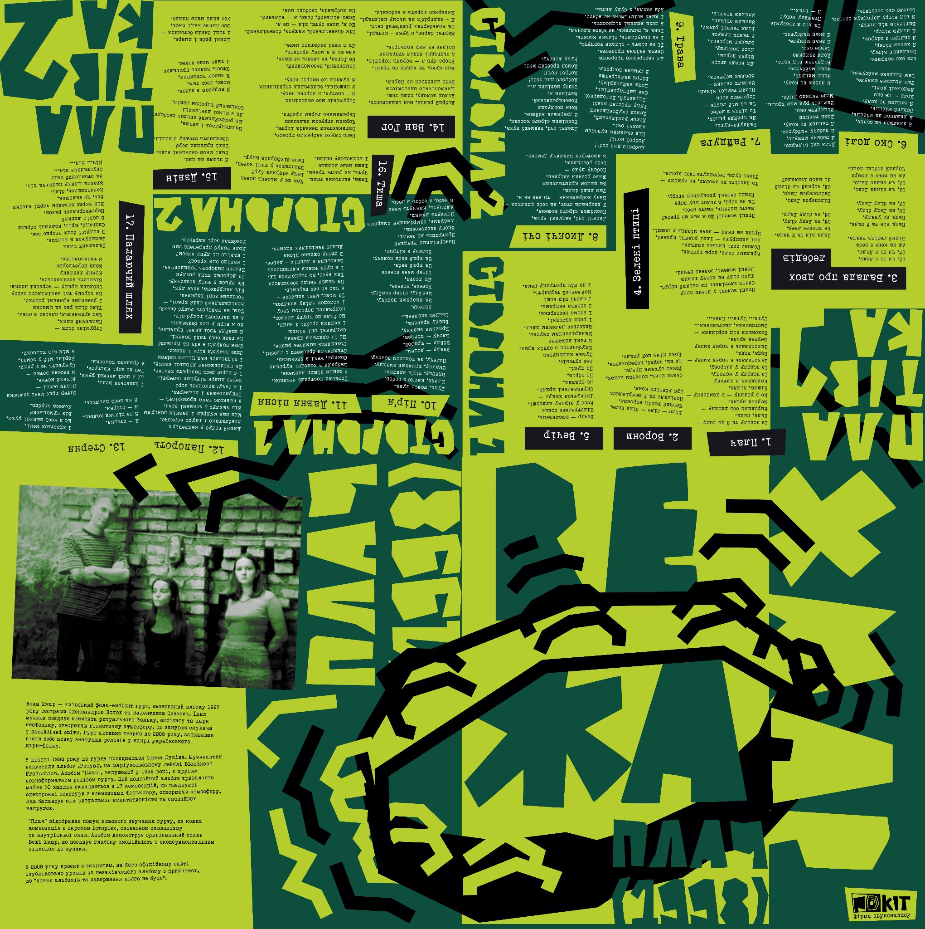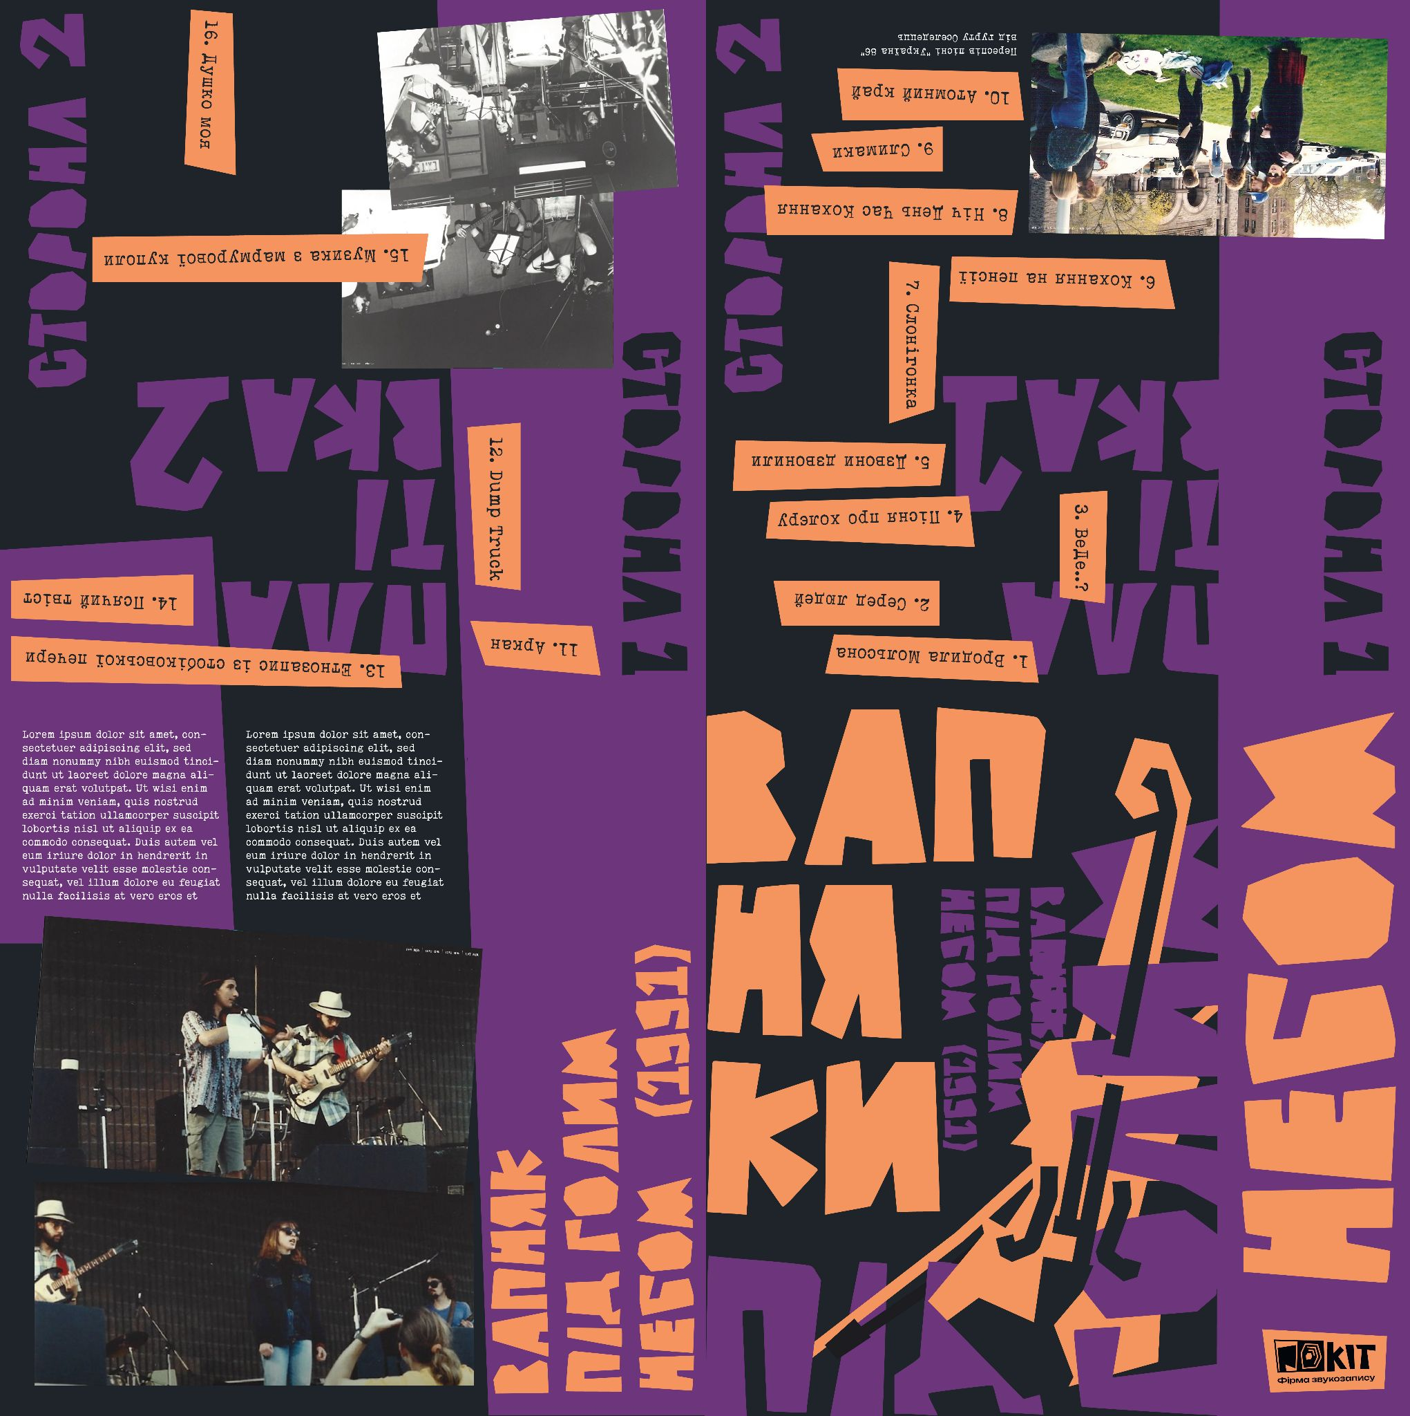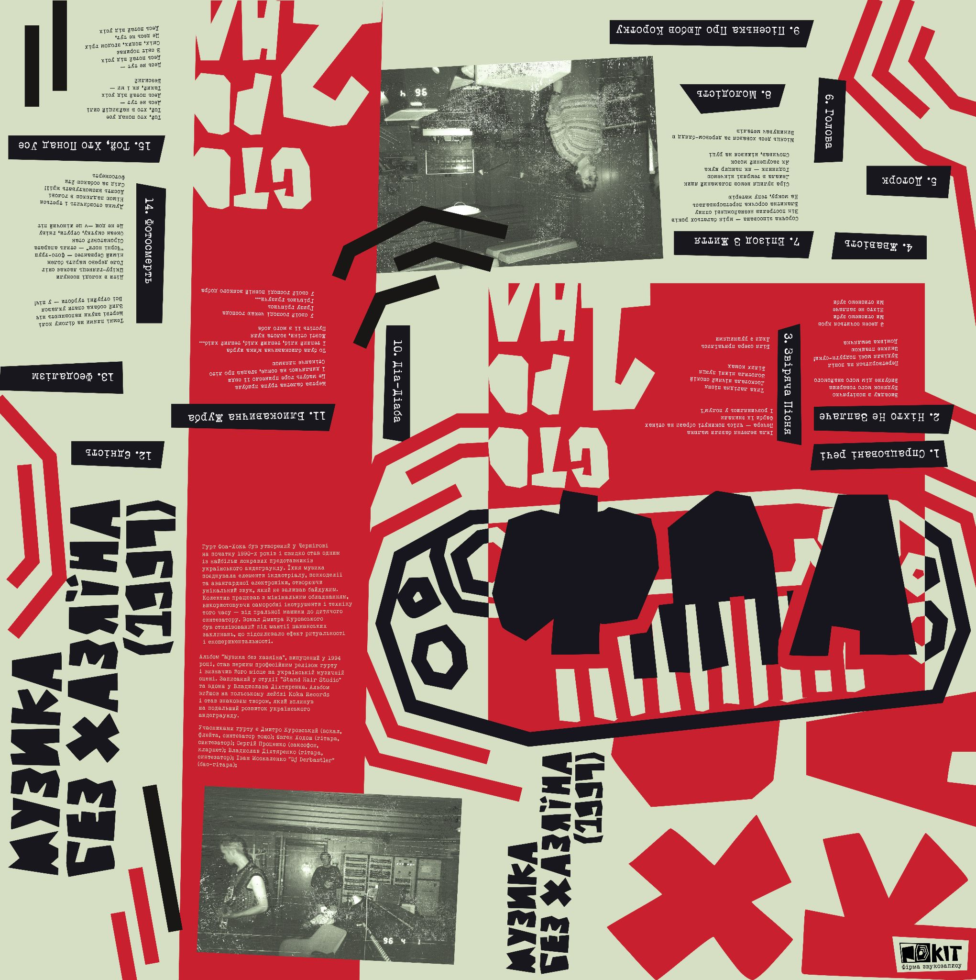
Іл.14. Фрагмети дипломного проєкту «Крутити Веремію» автор:
Левченко Сабіна, куратор: Стадниченко Дмитро Сергійович, 2025 р.

